

Escapade à Mouans – Sartoux

**Bossard Johanna**

**Fanny Tessier**

**Johanna Bossard**

On aurait pu commencer par une belle tirade, digne de Voltaire ou Zola. Quelque chose dans ce genre là :

« Par une belle matinée d’automne, nous partîmes aux aurores pour visiter un haut lieu de la littérature, le temple du savoir, un réservoir inépuisable de culture : le festival du livre de Mouans Sartoux. » ... mais non car notre très estimée professeur de français nous a fortement suggéré de faire un compte rendus drôle, hilarant ou incroyablement divertissant (à vous de choisir) de cette sortie. Et, en tant qu’élèves modèles, nous allons nous jeter corps et âmes dans la réalisation de ce projet, jusqu’à que mort s’ensuive s’il le faut !

Nous ne ferons aucun commentaire particulier sur le trajet en bus. Tout simplement parce qu’il n’y a rien de bien intéressant à dire, si ce n’est que nous étions assises, l’une à côté d’une camarade de classe, et l’autre à côté d’une terminale hyperactive et qui a peur de l’autoroute !

Normal quoi !

Pour l’arrivée à Mouans–Sartoux nous nous attendions à un peu d’ambiance (musique, animations…) ; à la place nous avons eu droit à une vieille ligne de train et des bâtiments en constructions… D’un côté nous avons trente min d’avance avant l’ouverture du festival ! Les professeurs nous on libérés, nous laissant environ 4 heures devant nous avant la conférence avec le fameux Kenneth White! C’est ainsi qu’ayant le ventre vide, la gorge sèche et ½ heure devant nous, nous nous sommes arrêtées dans un café. Là, le drame, la grande déception du jour, Lillian Thuram n’arriverait au festival qu’à 16 h30 !! (Certaines filles du groupe ne pourraient pas avoir d’autographe)

A la table d’à côté était assis un petit bonhomme, la cinquantaine bien sonnée, l’air sympathique. Il lisait. Il nous a abordées et nous avons discuté, il nous a expliqué que quand il était étudiant, avec trois autres copains, il avait créé le festival de la BD d’Angoulême ! Et, qu’il était, déçu car son nom ne figurait pas sur les tracts distribués lors de ce festival. Ce petit bon vivant nous a aussi appris quelque chose de très intéressant si toutefois nous étions contrôleurs fiscaux ou que nous avions 1 ou 2 millions à dépenser : il a récemment acheté une superbe propriété au Costa Rica. Là - bas vous êtes exemptés d’impôts si vous dépensez plus d’une certaine somme par mois. Très sympathique !!

Ensuite, vers 10h10, nous nous sommes baladées entre les différents bâtiments. Il n’y avait bien évidemment que des auteurs que nous ne connaissions pas !!! Ç’aurait été trop facile !!!!!!

Nous avons aussi fureté dans la brocante, qui est d’ailleurs la seule brocante ou l’on trouve des livres à 80 € !! Il faut savoir que par définition la brocante est le commerce d’objets usagés…

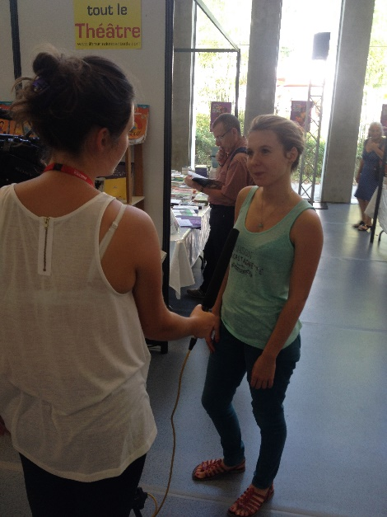Après avoir croisée les profs, nous nous sommes mis en tête de trouver Kenneth White. En cherchant nous sommes tombées sur une journaliste… en fait c’est plutôt la journaliste qui nous est tombée dessus : elle souhaitait réalisée une petite interview, elle a donc interrogé Fabiola et Sophie face à la caméra. Ce fut un grand moment, car nous avons appris que contrairement aux apparences, Sophie qui a plutôt l’air de dévorer des Balzac, Zola et autres Maupassant a préféré le côté des livres pour enfants !!!! Ce qui est amusant c’est que la journaliste a coupé cet aveu au montage.

L’après-midi, nous nous sommes rendues à la conférence du très attendu Kenneth White. Avec notre groupe, nous pensions l’avoir vu un peu plus tôt, il s’est avéré que ce devait être son “sosie’’. La conférence a eu lieu dans la médiathèque, il a été un peu difficile de suivre à certains moments à cause du brouhaha ambiant, mais on va dire que ce sont les aléas du direct!

Kenneth White a commencé par se présenter, il a étudié à l’université de Glasgow, en Ecosse, il dénonce l’abrutissement de la population à cause du travail à la chaîne et affirme que, pour y remédier, il n’y a que l’éducation. Il pense également que la culture est devenue une sorte de foire à cause notamment de l’audio-visuel.....

Eden Smith, un économiste de son université, soutenait que les livres finiraient par être vendus comme des chaussettes, à cause de la surproduction littéraire. Ensuite, monsieur White a répondu à nos questions et nous a présenté certains de ses livres en relevant toutes nos questions pour ensuite y répondre dans un “monologue organisé”.

Le livre des Odes présente d’un côté la Chine surdémocratique et de l’autre, une politique taoïste qui ouvre des barrières.

L’introduction de L’esprit nomade s’inspire de Platon et Aristote. Jusqu’ici, la culture était influencée par la religion, la métaphysique, la mythologie, mais aujourd’hui, il faut se reporter à l’Histoire. En effet, dans les contrées libérales, l’idée était de créer un “marché du bonheur’’, ce qui a inscrit la violence dans le contexte contemporain. Son inspiration provient essentiellement de Rimbaud (France) et Nietzsche (Allemagne) qui étaient des « nomades intellectuels ». Kenneth White se considère comme un idéaliste qui n’est pas engagé. Mais il a également d’autres inspirations dans des domaines bien différents comme Van - Gorgh et Steevlist (un jazzman), il est issu d’une famille de musiciens.

Il traverse les territoires pour découvrir d’autres cultures, couleurs et civilisations, comme dans Route bleue, avec l’expédition de Montréal au bout de Limpador (Alaska) et dans les Cygnes sauvages, avec une expédition de Tokyo au Tokaïdo.

“Le hasard joue son rôle” : Kenneth White se laisse porter par ses voyages et note absolument tout ce qu’il voit, ce qu’il fait... et rapporte avec lui une dizaine de carnets de voyage qu’il synthétise ensuite.

Il soutient qu’on a besoin d’archives pour ne pas oublier que le monde s’appauvrit.

Il nous a raconté que dans sa jeunesse, il était chef de bande sur la côte ouest de l’Ecosse, dans sa ville natale, et qu’il lisait des bandes-dessinées mais qu’il a fini par se lasser, c’est comme ça qu’il a commencé à s’intéresser à la “vraie” littérature.

Sa devise est : “Tu es cela”, tu n’es pas enfermé dans ta religion, ta famille, ton éducation... tu peux te développer! Il ne faut pas être enfermé dans un cocon, c’est pour cela qu’il a décidé de quitter son village natal pour rejoindre Paris. Il nous a également dit de ne pas acheter et de ne pas lire les livres qui ne nous intéressent pas, comme ceux imposés par notre professeur de Français, qui nous a (à grand regret) assuré qu’il faudrait lire les livres du programme. Il veut avoir une communication avec les humains mais également avec les animaux. Il faut savoir sortir de soi et être indépendant mais sociable.

Kenneth White condamne le “Fast-food littéraire”, ces livres « de plage », écrits rapidement !! Et vite vendus pour vite faire des bénéfices. Il veut prendre son temps pour écrire ses livres.

Il met en moyenne deux à trois ans pour écrire un livre, sauf pour un qu’il a mis dix ans à achever.

Monsieur White a réalisé un film,’’ Les chemins du nord’’ issus de l’un de ses livres, les Vents de Vancouver.

Notre belle journée au festival du livre de Mouans-Sartoux s’achèvera sur cette conférence de deux heures. Nous avons ensuite repris le bus pour rentrer à Vence…et avons raté de peu la rencontre avec Lilian Thuram, qui avait lieu à 16h30 et que certaines personnes du groupe voulaient absolument rencontrer...

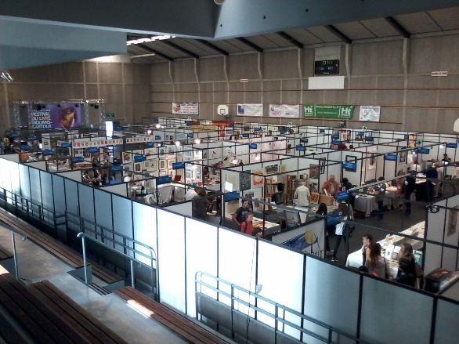

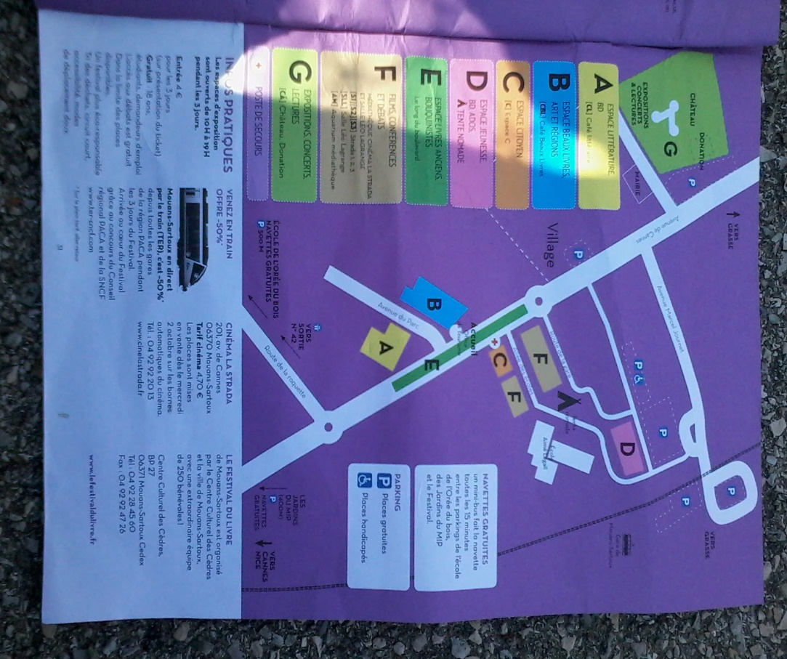

Espace beaux livres et livres de la région

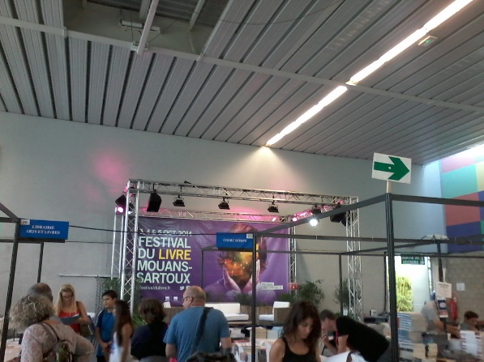

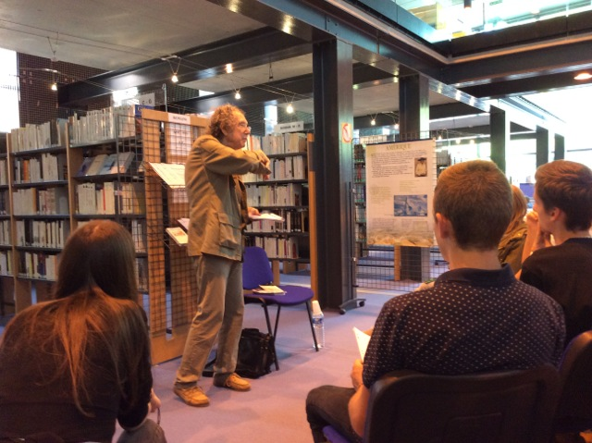

Espace littérature BD

Kenneth White